SERVICIO NACIONAL DE ADIESTRAMIENTO EN TRABAJO INDUSTRIAL
FORMACIÓN PROFESIONAL DUAL
INFORME DE PRÁCTICA
CÓDIGO N° 89001677
DIRECCIÓN ZONAL
____________________________
FORMACIÓN PROFESIONAL DUAL

CFP/UCP/ESCUELA: CFP Lima Callao/ San Juan de Lurigancho

ESTUDIANTE: Wimmer Roman Quispe
ID: 1637714 BLOQUE: _________________________
CARRERA: Desarrollo de Software
INSTRUCTOR: STEFANI YULIANA ROJAS ZUÑIGA
SEMESTRE: 4to DEL 16/02/2026 AL: 20/06/2026

INSTRUCCIONES PARA EL USO DEL
INFORME DE PRÁCTICA DE TRABAJO SEMANAL
- PRESENTACIÓN.

El Informe de Práctica de trabajo semanal es un documento de control, en el cual el estudiante, registra diariamente, durante la semana, las tareas, operaciones que ejecuta en su formación práctica en SENATI y en la Empresa.

- INSTRUCCIONES PARA EL USO DEL INFORME DE PRÁCTICA.

- En el cuadro de rotaciones, el estudiante, registrará el nombre de las áreas o secciones por las cuales rota durante su formación práctica, precisando la fecha de inicio y término.

- Con base al PEA proporcionado por el instructor, el estudiante transcribe el PEA en el informe de práctica. El estudiante irá registrando y controlando su avance, marcando en la columna que corresponda.

- En la hoja de informe semanal, el estudiante registrará diariamente los trabajos que ejecuta, indicando el tiempo correspondiente. El día de asistencia al centro para las sesiones de tecnología, registrará los contenidos que desarrolla. Al término de la semana totalizará las horas.

De las tareas ejecutadas durante la semana, el estudiante seleccionará la más significativa y hará una descripción del proceso de ejecución con esquemas y dibujos correspondientes que aclaren dicho proceso.

- Semanalmente, el estudiante registrará su asistencia, en los casilleros correspondientes.

- Semanalmente, el Monitor revisará, anotará las observaciones y recomendaciones que considere; el Instructor revisará y calificará el Informe de Práctica haciendo las observaciones y recomendaciones que considere convenientes, en los aspectos relacionados a la elaboración de un Informe Técnico (términos técnicos, dibujo técnico, descripción de la tarea y su procedimiento, normas técnicas, seguridad, etc.)

- Si el PEA tiene menos operaciones (151) de las indicadas en el presente formato, puede eliminar alguna página. Asimismo, para el informe de las semanas siguientes, debe agregar las semanas que corresponda.

- Escala de calificación:

CUANTITATIVA | CUALITATIVA | CONDICIÓN
16,8 – 20,0 | Excelente | Aprobado
13,7 – 16,7 | Bueno
10,5 – 13,6 | Aceptable
00 – 10,4 | Deficiente | Desaprobado

PLAN DE ROTACIONES
ÁREA / SECCIÓN / EMPRESA | PERÍODO |  | SEMANAS
 | DESDE | HASTA
Area diseño web /Agencia DN Marketing y diseño Web | 27/04/26 | 30/04/26 | 4

PLAN ESPECÍFICO DE APRENDIZAJE (PEA)
SEGUIMIENTO Y EVALUACIÓN
Llenar según avance
 |  | OPERACIONES EJECUTADAS*
Nº | OPERACIONES/TAREAS | 1 | 2 | 3 | 4 | OPERACIONES POR EJECUTAR | OPERACIONES PARA SEMINARIO
01 | Instalación y configuración de WordPress con tema WoodMart | x
02 | Configuración de WooCommerce: moneda, zona y métodos de pago | x
03 | Instalación y activación de Elementor Pro y plugin WoodMart | x
04 | Configuración del Kit de Sitio (paleta de colores y tipografías) | x
05 | Diseño y configuración del Header global con logo y carrito | x
06 | Diseño y configuración del Footer global con redes y contacto | x
07 | Desarrollo de la pantalla de carga (Splash Screen) | x
08 | Desarrollo de la página de Inicio (Home) con hero y secciones | x
09 | Configuración del catálogo de productos en WooCommerce |  | x
10 | Creación de categorías de ropa (mujer, hombre, niños, accesorios) |  | x
11 | Carga de productos con imágenes, precios y variaciones (talla/color) |  | x
12 | Desarrollo de la página de Tienda con grilla de productos |  | x
13 | Configuración de filtros por categoría y barra de búsqueda |  | x
14 | Desarrollo de vista de detalle de producto con galería |  | x
15 | Configuración de carrito de compras con WooCommerce + WoodMart |  | x
16 | Desarrollo del formulario de Información de Envío |  |  | x
17 | Configuración de zonas y métodos de envío en WooCommerce |  |  | x
18 | Desarrollo de la página de Proceso de Pago (Checkout) |  |  | x
19 | Integración de métodos de pago: transferencia, efectivo y tarjeta |  |  | x
20 | Desarrollo de la página de Confirmación y resumen de pedido |  |  | x
21 | Validación de formularios y flujo de navegación del checkout |  |  | x
22 | Desarrollo de la Guía de Tallas con tablas por categoría de prenda |  |  |  | x
23 | Desarrollo de la página de Ofertas con badges de descuento |  |  |  | x
24 | Configuración de cupones y promociones en WooCommerce |  |  |  | x
25 | Desarrollo del módulo de Contacto con formulario y datos |  |  |  | x
26 | Ajustes responsive mobile y tablet en todas las páginas |  |  |  | x
27 | Compresión de imágenes y optimización de rendimiento |  |  |  | x
28 | Pruebas funcionales del flujo completo de compra |  |  |  | x
29 | Correcciones visuales y ajuste de espaciados y tipografías |  |  |  | x
30 | Documentación técnica y presentación al supervisor |  |  |  | x
31
32
33
34

....4to..........SEMESTRE SEMANA N°……11…...... DEL …27/04/2026…. AL ……30/04/2026……. DEL 2026

DÍA | TRABAJOS EFECTUADOS | HORAS
LUNES | Desarrollo de la página de Información de Envío con Elementor: sección de política de envíos, formulario de datos del comprador (nombre, apellido, DNI, email, teléfono) y formulario de dirección de entrega (departamento, provincia, distrito, dirección, referencia). Configuración de campos requeridos y validación básica. | 5
MARTES | Configuración de zonas y métodos de envío en WooCommerce: zona Lima Metropolitana con envío estándar (S/. 8.00, 3–5 días) y envío express (S/. 15.00, 1–2 días). Zona provincias con envío estándar (S/. 15.00, 5–7 días). Configuración de envío gratuito para compras mayores a S/. 150.00. | 5
MIÉRCOLES | Desarrollo de la página de Proceso de Pago (Checkout) personalizado con WoodMart + Elementor: sección de resumen del pedido lateral, sección de selección de método de pago (transferencia bancaria, pago contra entrega, pago con tarjeta). Diseño del layout de dos columnas para datos de envío y resumen de compra. | 5
JUEVES | Continuación del Proceso de Pago: desarrollo de la sección de confirmación de datos antes del pago, nota del pedido opcional, checkbox de términos y condiciones y botón final de confirmación de compra. Configuración del correo electrónico de confirmación de pedido en WooCommerce. | 5
VIERNES | Feriado
SÁBADO
 | TOTAL | 20

Tarea más significativa: Desarrollo del flujo completo de compra: información de envío, proceso de pago y confirmación.

Descripción del proceso: Se desarrolló la página de Información de Envío con formulario de datos del comprador y dirección de entrega. Se configuraron zonas de envío en WooCommerce con tarifas diferenciadas para Lima y provincias, incluyendo envío gratuito por monto mínimo. Se diseñó el Checkout personalizado con layout de dos columnas, selección de método de pago y resumen lateral. Se implementó la página de confirmación de pedido con todos los detalles de la compra. Se verificó el flujo completo desde la selección del producto hasta la confirmación de la orden.

ESQUEMAS / CAPTURAS DE AVANCE DEL PROYECTO

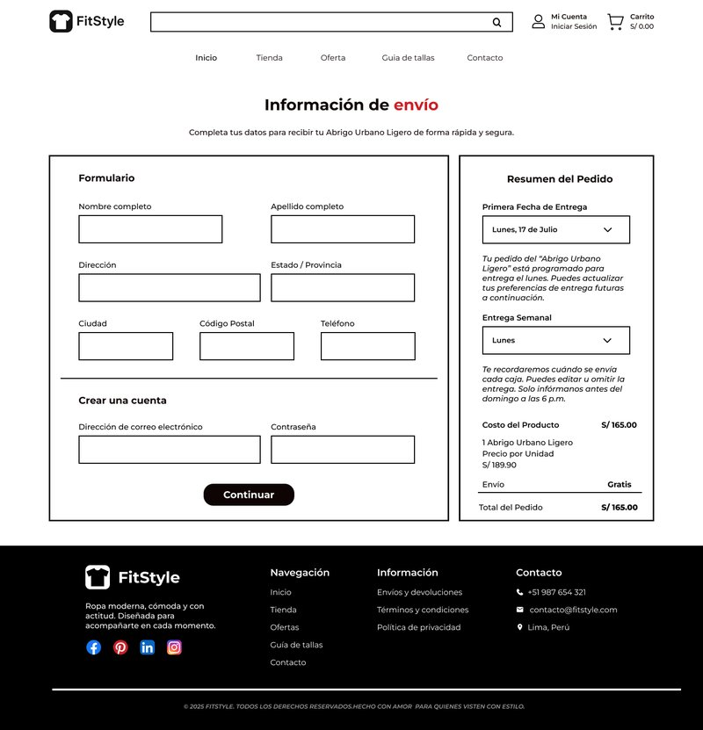
Información de Envío – Formulario de datos de entrega del comprador
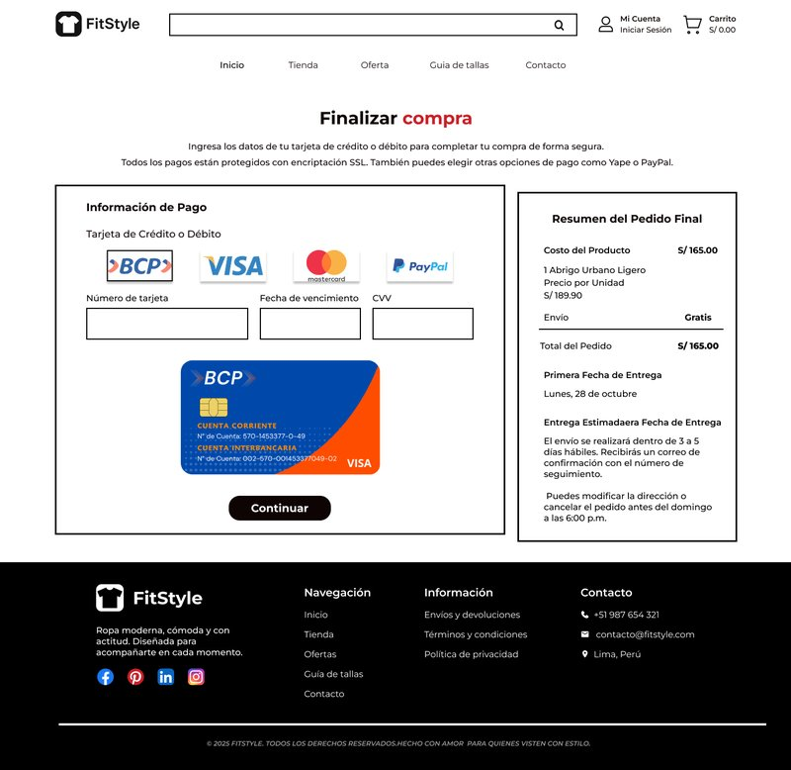
Proceso de Pago – Selección de método de pago y resumen del pedido
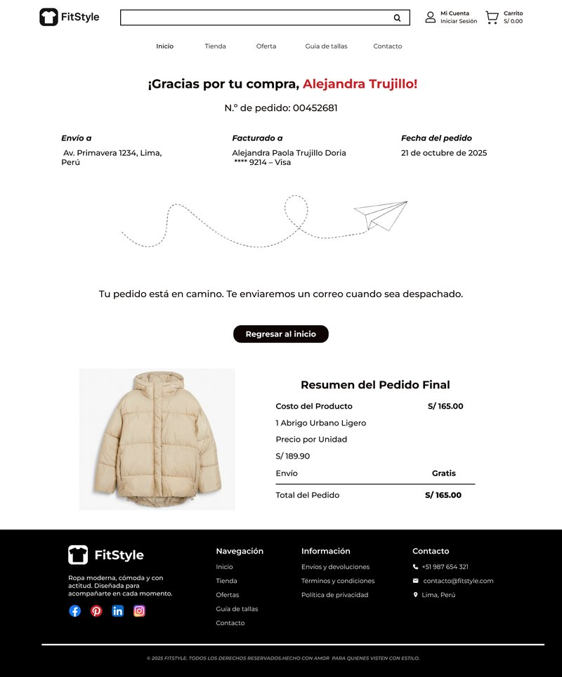
Proceso de Pago – Confirmación y resumen final del pedido

AUTOCONTROL DE ASISTENCIA POR EL ESTUDIANTE
LUNES |  | MARTES |  | MIÉRCOLES |  | JUEVES |  | VIERNES |  | SÁBADO
M | T | M | T | M | T | M | T | M | T | M | T
INJUSTIFICADAS: I ASISTENCIA A SENATI INASISTENCIA JUSTIFICADAS: FJ

OBSERVACIONES Y RECOMENDACIONES
El Instructor que revisa los informes de Prácticas realizará la retroalimentación directamente en la plataforma Discord

PROPIEDAD INTELECTUAL DEL SENATI. PROHIBIDA SU REPRODUCCIÓN Y VENTA SIN LA AUTORIZACIÓN CORRESPONDIENTE

